一、采购清单
序号 | 品名 | 规格型号 | 材质 | 参考图片 | 数量
1 | 文件柜 | 上玻开下两斗开门柜 | 1.规格：上柜：860*400*800，下柜：860*400*1000 2.材质：柜体采用0.6冷轧钢板折弯焊接成型，上柜带一块可调节活动层板，优质转舌锁。下柜上方两个抽屉，门内带一块可调节活动层板，优质转舌锁。 3.工艺：柜体经硅烷化处理后，表面静电喷塑，颜色为哑光浅灰。 | 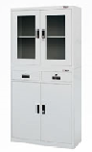 | 28
2 | 文件柜 | 上钢开门下两斗开 | 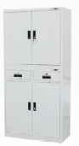  1.规格：上柜：860*400*800，下柜：860*400*1000 2.材质：柜体采用0.6冷轧钢板折弯焊接成型，上柜带一块可调节活动层板，优质转舌锁。下柜上方两个抽屉，门内带一块可调节活动层板，优质转舌锁。 3.工艺：柜体经硅烷化处理后，表面静电喷塑，颜色为哑光浅灰。 |  | 12
3 | 文件柜 | 玻璃通开门 | 1.规格：860*400*1800 2.材质：柜体采用0.6冷轧钢板折弯焊接成型，柜内带四块可调节活动层板，门为4mm白玻，优质转舌锁。 3.工艺：柜体经硅烷化处理后，表面静电喷塑，颜色为哑光浅灰。 | 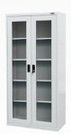 | 6
4 | 文件柜 | 上层挂衣区 | 1.规格：860*500*1800 2.材质：柜体采用0.6冷轧钢板折弯焊接成型，上柜带一块可调节活动层板，优质转舌锁。下柜上方两个抽屉，门内带一块可调节活动层板，优质转舌锁。  3.工艺：柜体经硅烷化处理后，表面静电喷塑，颜色为哑光浅灰。 | 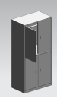 | 2
5 | 办公桌椅 | 1.4m | 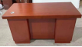  1.桌规格：1400*700*760mm。  2.桌材质：基材国家环保板材，防虫、防腐、强度高、钢性好、不变形、比重合理，达到国际钉力测试标准。表面采用胡桃木色，环保油漆五底三面工艺。  3、椅规格：常规  4、椅材质：材质：面料选用优质西皮，,内材优质海绵，框架：橡胶木实木，环保油漆五底三面工艺。 | 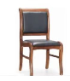 | 8
6 | 货架 | 2000*1800*600cm | 1.规格：高2米，宽1.8米，深0.6米。  2.材质：层板0.7mm 厚冷轧钢板。立柱55*60*1.2mm C型管。横梁60*40*1.2mm P型管。层数如图。  3.工艺：二氧化碳保护焊接而成，焊接无脱焊、虚焊、焊穿，焊接点打磨光滑平整无毛刺。钢制部分经表面处理后喷涂热固性粉末涂料（塑粉），表面均匀光亮，色泽一致、密封、平整、无划伤。 | 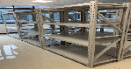 | 6
7 | 双人条桌 | 1800*60*76 | 1.桌规格：1800*600*760。  2.桌材质：基材国家环保板材，防虫、防腐、强度高、钢性好、不变形、比重合理，达到国际钉力测试标准。表面采用胡桃木色，环保油漆五底三面工艺。 | 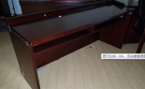 | 6
8 | 单人条桌 | 1000*60*76 | 1.桌规格：1000*600*760。  2.桌材质：基材国家环保板材，防虫、防腐、强度高、钢性好、不变形、比重合理，达到国际钉力测试标准。表面采用胡桃木色，环保油漆五底三面工艺。 | 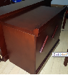 | 1
9 | 会议椅 |  | 1、椅规格：常规  2、椅材质：材质：面料选用优质西皮，,内材优质海绵，框架：橡胶木实木，环保油漆五底三面工艺。 | 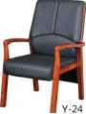 | 13
10 | 茶几 |  | 规格：1200*600*480  1、台面采用环保中密度纤维板，几架：采用优质烘干橡胶木，整体采用传统榫卯结构，牢固不松脱。油漆：采用优质环保哑光聚脂漆，“五底三面”喷漆工艺，在最大程度上长效保证其外观效果。 | 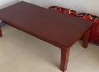 | 1

